LINGUAGEM DE MARCAÇÃO

Psicologia das Cores; Imagens e Vídeos

HTML e CSS

AULA 6 e 7

**Introdução**

Psicologia das Cores é o estudo de como as cores afetam os humanos, ela é muito utilizada em publicidades, designs, na moda, cinema, desenvolvimento de software (UI – User Interface e UX – User “E”Xperience) e em outros lugares.

**Círculo Cromático**

Um gráfico em roda que mostra cores e a forma que elas afetam as emoções e comportamentos humanos:

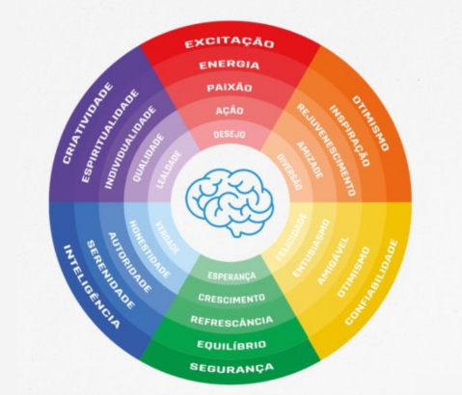

**Cores Primárias:**

* Vermelho, Azul e Amarelo

**Cores Secundárias e Terciárias:**

* Laranja, Verde e Roxo

**Cores Complementares e Análogas**

* Cores complementares são aquelas que se opõem no círculo (Ex: Azul e Laranja); Análogas são cores vizinhas (Ex: Azul e Roxo).

**Temperatura das Cores**

O Círculo pode ser separado em temperaturas, em que:

**Cores Quentes:**

* Vermelho, Laranja e Amarelo.

**Cores Frias:**

* Azul, Roxo e Verde.

**Cores Neutras:**

* Preto, Branco e Cinza. – Podem ser utilizadas com qualquer cor.

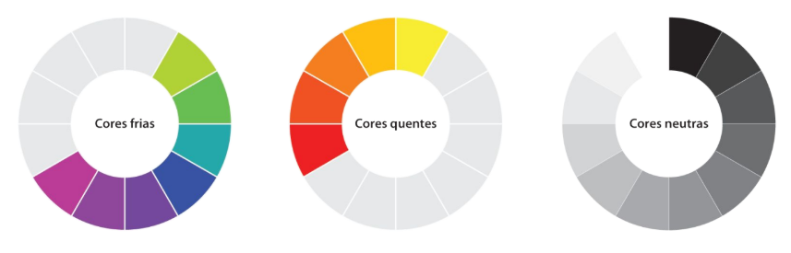

**Exemplo de Empresas:**

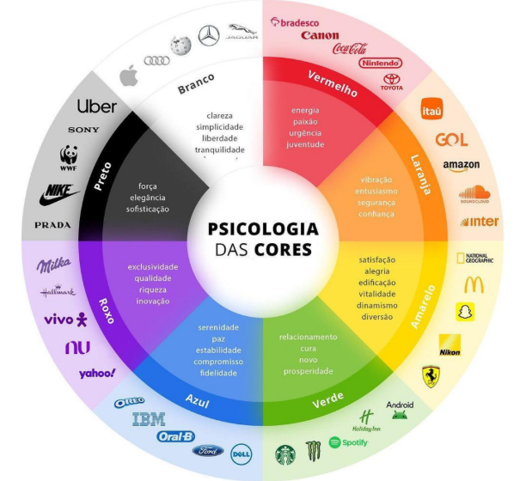

**Cores extras:**

* Rosa – Delicadeza, feminilidade, romance.
* Marrom – Confiabilidade, rusticidade.
* Cinza – Neutralidade, equilíbrio.

**Cores nos influenciam**

**Marketing**

Marcas escolhem certas cores propositalmente para causar certas sensações. (Ex: McDonald’s, vermelho e amarelo causam fome e atenção)

**Design de interiores**

Certos lugares utilizam cores para aumentar a produtividade, como escritórios, quartos utilizam cores de relaxamento

**Moda**

Cores nas roupas passam sensações diferentes. O preto comunica autoridade, branco leveza e vermelho atração.

**Cores nos softwares**

Entender como as cores influenciam a experiência do usuário (UX) influenciam a partir da comunicação visual e o desempenho de um site, ajudando a fazer escolhas mais estratégicas no design de interfaces.

**Design de Interfaces (UI)**

• Botões e Call to action (Ex: Botão que muda de cor quando ponteiro fica em cima, ou quando clicado, deixa claro a ação) devem contrastar com o fundo.

• Paletas de cores criam identidade de marca (ex: Nubank, Spotify).

**Experiência do Usuário (UX)**

• Cores erradas causam rejeição e confusão.

• Excesso de cor = poluição visual.

**Acessibilidade**

As cores devem ter **contraste** suficiente

Evitar usar **apenas** cores para transmitir informações (Ex: Gráfico sem legenda)

Utilizar **cores** e **texturas**

Ex:

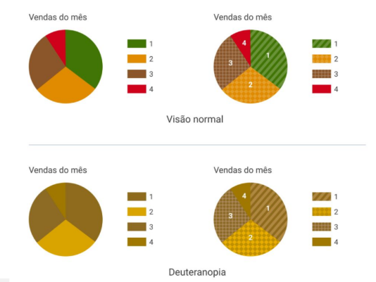 

**Ferramentas**

* **Adobe Colors; Coolors; Paletton.**
  + <https://color.adobe.com/pt/>
  + <https://coolors.co/>
  + <https://paletton.com/>

**Harmonia de Cores**

Combinações Análogas – Cores que são próximas 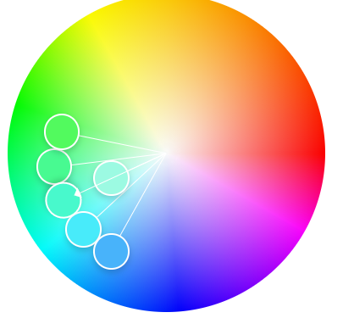**Bolinhas**

Combinações Complementares – Cores opostas

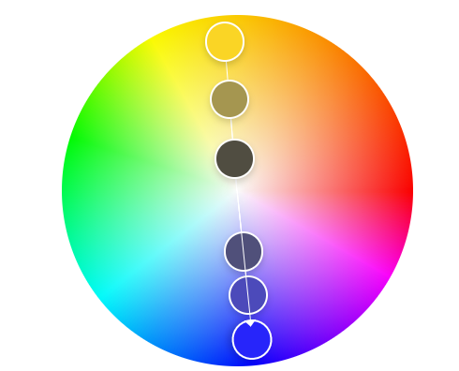

Combinação Monocromática – Apenas “uma” cor

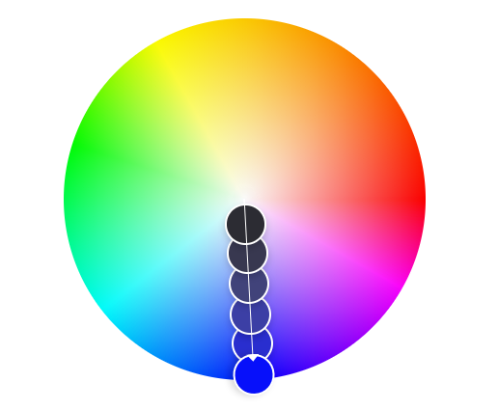

Tríade – Três cores que se separam em forma de triângulo

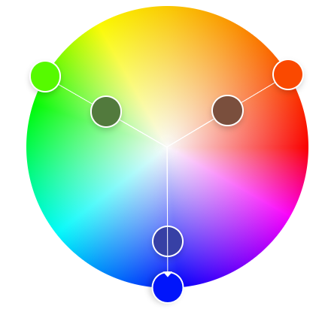

**Aplicando cores com CSS e HTML**

Para definir cores no CSS, usamos códigos específicos. Os dois formatos mais populares na web são:

**1. RGB (Red, Green, Blue)**

* Define a cor pela intensidade de vermelho, verde e azul, com valores de 0 a 255.
* Sintaxe: **rgb(vermelho, verde, azul)**
* Exemplo: **rgb(220, 20, 60)** resulta em um vermelho forte.

**2. Hexadecimal (Hex)**

* É uma representação mais compacta do RGB, usando uma notação com # seguido por 6
* caracteres (0-9, A-F).
* Sintaxe: **#RRGGBB**
* Exemplo: **#DC143C** é exatamente a mesma cor do exemplo RGB acima.

Dica: Ferramentas como o "Color Picker" do Google ou do editor VS Code permitem que você escolha uma cor visualmente e obtenha seu código Hex ou RGB automaticamente.

Aplicar as cores que acabamos de ver é simples, usando duas propriedades CSS fundamentais:

**1. Cor do Texto (color)**

* Altera a cor do texto de um elemento.

Pode ser aplicada em títulos, parágrafos, links, etc.

h1 {

color: #ffea00;

}

**2. Cor de Fundo (background-color)**

* Define a cor de fundo de uma estrutura (body, sem conteúdo).

body {

background-color: #f0f0f0;

}

**ESTRUTURAS SEMPRE FICAM NA PARTE DE CIMA**

Para vincular o **arquivo CSS ao arquivo HTML**, utilizamos a tag **<link>** no arquivo HTML.

Ex:



Quando estiver dentro de href, nas aspas, aperte CTRL + SPACE, isso mostrará um diretório para selecionar o arquivo sem precisar digitar. Ou clique com botão direito no arquivo que deseja linkar (Nesse caso é o CSS) e clique em **Copiar Caminho Relativo.**

**Imagens**

**Hospedado Interno**

Para inserir uma imagem que faz parte do conteúdo da página (como uma foto de perfil, um produto em um e-commerce, etc.), usamos a tag <img> no HTML.

Atributos Essenciais:

* src (source): Define o caminho (URL) para o arquivo de imagem.
* alt (alternative text): Descreve a imagem. É crucial para acessibilidade (leitores de tela) e para o SEO.

Exemplo de Código HTML:



Caminho **relativo**

Importante: A tag <img> é uma tag "vazia", o que significa que ela não possui uma tag de fechamentocomo </img>.

**Hospedado Externo**

Além de usar imagens salvas na pasta do seu projeto, você pode exibir uma imagem de qualquer outro site diretamente pelo link (URL) dela.

Para isso, basta colocar o endereço completo da imagem no atributo src da tag <img>.

Exemplo:



Caminho agora virou **absoluto**, mostra a raiz, o URL

**Atenção: Usar imagens de outros sites pode ser arriscado!**

* Instabilidade: O dono do site pode apagar ou mover a imagem, quebrando o link na sua página.
* Desempenho: Se o servidor do outro site for lento, sua página também ficará lenta para carregar.
* Direitos Autorais: Você pode estar violando os direitos de uso da imagem. Use apenas se tiver certeza da permissão.

**Imagem no plano de fundo (CSS)**

Quando uma imagem é decorativa e não parte do conteúdo principal (como um padrão de fundoou um banner), nós a aplicamos com CSS usando a propriedade background-image.

Sintaxe:

A propriedade usa url('caminho/para/imagem.jpg') para especificar a imagem.

Exemplo de Código CSS:

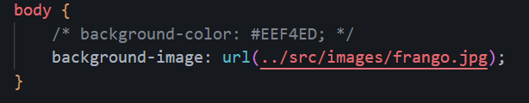

Sempre essa barra “/” ao invés dessa “\” e sempre “../”

**Ajuste da imagem de fundo**

* background-repeat: no-repeat;
  + Impede que a imagem se repita para preencher o espaço.
* background-size: cover;
  + Faz a imagem cobrir toda a área do elemento, sem distorcer (pode cortar partes da imagem).
* background-position: center;
  + Centraliza a imagem dentro do elemento, garantindo que o ponto principal fique visível.

Ex:

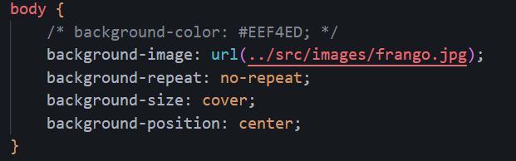

**Vídeos**

**Hospedado Interno**

Para adicionar vídeos hospedados no seu próprio projeto, use a tag <video> do HTML5.

Atributos Essenciais:

* src: O caminho para o arquivo de vídeo (ex: .mp4, .webm).
* controls: O mais importante! Adiciona os controles padrão de player (play, pause, volume, etc.). Sem ele, o vídeo não será interativo.

Outros Atributos Úteis:

* width: Define a largura do player.
* autoplay: Inicia o vídeo automaticamente (geralmente precisa do atributo muted).
* muted: Deixa o vídeo sem som por padrão.
* loop: Faz o vídeo recomeçar ao terminar.

Exemplo de Código HTML:

 (Inicia o vídeo sem som)

E



Muted e autoplay podem ser usados juntos, porém, o autoplay normalmente já deixa o vídeo mutado automaticamente, vai depender do navegador.

Display com “controls”:



Sem controls:



Impossível pausar, vira quase um gif

O texto dentro da tag é entendido como um “se não”, caso o vídeo não seja compatível, o texto é mostrado.

A tag <source...> pode mudar a extensão do vídeo. (.ogg; .mp4), ao utilizar ela, o **src** fica dentro do <source...> e não dentro de <vídeo...>.

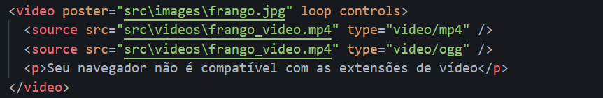

Abaixo de vídeo, é tudo como um if e else. Caso nem mp4 nem ogg funcione, a mensagem é exibida.

**Hospedado externo**

Utilização do “<iframe...>, pode ser pego direto do youtube, exemplo:

Passo a Passo (para YouTube):

* Abaixo do vídeo desejado, clique no botão "Compartilhar".
* Na janela que abrir, clique na opção "Incorporar".
* O YouTube fornecerá um código que começa com <iframe...>. Copie este código.
* Cole o código diretamente no seu arquivo HTML onde você quer que o vídeo apareça.

Exemplo de Código Fornecido pelo YouTube:

